Конспект открытого урока русского языка по теме
«Итоговое повторение»

Урок подготовила и провела
учитель начальных классов
МКОУ «СОШ № 3» п. Сывдарма
Анфалова Н.П.
Класс: первый
УМК: «Школа России»
Учебный предмет: русский язык

Цель: повторение и закрепление изученных орфограмм и использование полученных знаний на практике.
Задачи:
*образовательная: формировать знания о правилах написания слов с безударной гласной, парной согласной, слов с сочетаниями жи-ши, ча-ща, чу-щу, чк, чн, чт, имён собственных; развивать умения проверять безударные гласные и парные согласные; учить использовать полученные знания на практике;
* развивающая: развивать орфографическую зоркость, внимание, память, мышление; содействовать развитию речи учащихся, умения сравнивать, анализировать, обобщать, делать выводы;
* воспитательная: воспитание аккуратности, культуры поведения и общения на уроке, положительной мотивации к учебе;
*здоровьесберегающая: индивидуальный подход к ученикам; создание ситуации успеха; игровая форма работы; двигательная активность и использование физкультминуток; самоконтроль и контроль учителя за осанкой детей.

Тип урока: урок повторения изученного
Планируемые результаты:
*предметные: учащиеся закрепят правописание слов с сочетаниями жи-ши, ча-ща, чу-щу, чк, чн, чт, имён собственных, слов с безударной гласной, парной согласной; учащиеся будут развивать умения проверять безударные гласные и парные согласные и учиться использовать полученные знания на практике;
*метапредметные: познавательные – работать с текстом, отвечать на вопросы, сопоставлять факты, находить объяснения, соотносить полученные знания с примерами; оценивать правильность выполнения задания на основе сравнения с предыдущими заданиями или на основе различных образцов;
*коммуникативные: формировать готовность слушать собеседника и вести диалог, владеть диалогической формой речи, вступать в речевое общение, пользоваться печатными средствами и электронными ресурсами;
*регулятивные: овладеть способностью понимать учебную задачу урока и стремление её выполнять;
*личностные: принятие и освоение социальной роли обучающегося; развитие мотивов учебной деятельности и формирование личностного смысла учения; развитие навыков сотрудничества со взрослыми и сверстниками в разных социальных ситуациях.
Зрительный ряд:
- на классной доске панно: берёзка, к которой дети прикрепят листочки со словарными словами; солнышко, на лучах которого написаны изученные орфограммы и несуществующие орфограммы; облако с твёрдыми согласными [ж], [ш], [ц]; зелёная лужайка с мягкими согласными [й′], [ч′], [щ′]; скворцы – безударные гласные а, о, е, и, я; домик двухэтажный – на первом этаже живут гласные, обозначающие мягкость согласных звуков, а на втором – гласные, обозначающие твёрдость согласных; цветы, растущие парами – это парные согласные.
Музыкальный ряд: П.И. Чайковский «Времена года».
Учебные пособия:
- Русский язык. 1 класс. Учебник для общеобразовательных учреждений /
В. П. Канакина, В.Г. Горецкий. - М.: Просвещение, 2011
- Русский язык. 1 класс. Электронное приложение к учебнику В. П. Канаки-ной, В.Г. Горецкого (1 CD)
- Русский язык. Рабочая тетрадь. 1 класс. Пособие для учащихся общеобразовательных учреждений / В. П. Канакина, В.Г. Горецкий.
- М.: Просвещение, 2011

Технические средства обучения:
- компьютер с необходимым программным обеспечением;
- мультимедийный проектор и экран;
- музыкальный центр.

Ход урока

I. Организационный момент: проверка готовности к уроку.

- Добрый день. Ребята, сегодня у нас на уроке гости. Они пришли посмотреть, как мы работаем на уроке и чему мы научились. Давайте порадуем наших гостей.

II. Мотивация (самоопределение) к учебной деятельности. (Звучит произведение П.И. Чайковского «Времена года»)
- Ребята, скажите, пожалуйста, вы любите получать подарки? (Да)
- Неизвестный художник подарил нам эту картину. Рассмотрите её внимательно и скажите, как бы вы её назвали. (Весенние чудеса. Весна) (Заголовок прикрепляется к доске)
- Почему? Как вы догадались, что изображена весна? Составьте предложения о весне. (Дети составляют предложения: Ярко светит солнышко. На берёзке распускаются листочки. Прилетели с юга птицы. Расцвели первые цветочки.)
- Ребята, художник на картине кое-что не дорисовал и кое-что напутал. Нам в течение урока надо найти и исправить эти ошибки, дорисовать картину. Справимся? (Да)

III. Актуализация и пробное учебное действие.
- Ребята, а вы знаете, что есть полезные солнечные лучи и есть вредные - ультрофиолетовые. На полезных лучах написаны орфограммы, которые мы изучили, а на вредных лучах солнышка - несуществующие орфограммы. Давайте найдём вредные лучи и уберём их. Пусть останутся только полезные лучики. (Мы знаем орфограммы жи-ши, ча-ща, чу-щу, чк, чн, чт, имена собственные; остальные не существуют)

IV. Целеполагание и построение проекта выхода из затруднения (цель и тема, способ, план, средство).
- Как вы думаете, какой будет тема урока? Чем будем заниматься на уроке?
А зачем нужно это знать? (Формулируют тему, цель).

V. Включение в систему знаний и повторение.
1. ЖИ-ШИ
Самостоятельная работа в тетради с последующей проверкой.
- Запишите три слова с сочетаниями ЖИ-ШИ и подчеркните данную орфограмму.
Работа с девайсами (тема № 20)
- У Бегемота скопилось очень много фотографий. Поможем Бегемоту подписать их. Вставим буквы Ы или И в слова.
- Как пишутся слова с сочетаниями жи-ши?
2. ЧА-ЩА
Работа в рабочей тетради
- Откройте рабочую тетрадь на стр. 62. Выполним упражнение 2.
- Прочитайте внимательно задание.
- Что нужно сделать? (Вставить в слова буквы А или Я)
Работа с девайсами (тема № 21)
- Правильно выполнили упражнение 2 или нет, узнаем, когда поможем Гномикам починить домик.
- Какую орфограмму мы повторили? (ЧА-ЩА пиши с буквой А)
3. Безударные гласные
- Ребята, посмотрите, какие красивые птички прилетели к нам. Их зовут
а, о, е, и, я. Как вы думаете, что их объединяет? (Это безударные гласные, которые надо проверять)
- Расскажите, как проверить безударную гласную. (Дети рассказывают правило.)
Работа с девайсами (тема № 10).
- Вставим пропущенные буквы. Для этого сорвём яблочко с нужной буквой.
- Как же называется эта орфограмма?
- Как проверить безударную гласную?
Письмо слов под диктовку. Проверка слов с комментированием орфограммы.
- Запишем слова, подберём к ним проверочные и прокомментируем орфограмму.
- Мячи – мяч, свисток – свист, трава – травы, гнездо – гнёзда.
4. Физминутка (орфографическая)
- Я называю слово, а вы делаете движения, которые ассоциируются с ним. Во время движения постарайтесь назвать орфограмму, которая спряталась в названном слове.
- Лыжи (дети имитируют бег на лыжах и называют орфограмму: жи-ши пиши
с буквой и)
- Чайка …
- Сугроб …
- Снежинки …
- Бег …
- Щука …
5. Словарные слова
- Чего не хватает на нашем дереве? (Листьев.) Посмотрите, что посадили под берёзой. (Словарные слова.) Поможем листочкам появиться на берёзке. Для этого нужно грамотно написать словарные слова на листочках и прикрепить их к веточкам.
- А какие слова мы называем словарными?
- Назовите «по цепочке» словарные слова, которые не записали.
6. Парные согласные
- На весенней лужайке расцвели цветы. Что вы о них можете сказать? (Это парные согласные). Да, они расцвели парами. Посмотрите внимательно, а не перепутал ли чего художник? (Дети восстанавливают пары)
- А для чего нужно знать парные согласные? Как проверить парные согласные? (Правило.)
Работа с диском (тема № 16) (Мультимедийный проектор, интерактивная доска)
- Помоги Мышке спуститься по склону. Побери проверочные словак словам с парной согласной.
Самостоятельная работа в тетради с последующей проверкой
- А теперь сами запишите два слова с парной согласной и подберите проверочное.
7. Гласные, обозначающие твёрдость согласных
Гласные, обозначающие мягкость согласных
Игра «Найди лишнюю букву»
- Ребята, посмотрите на картину. Гласные буквы отправились по тропинке в гости к согласным. Какие буквы зайдут к твёрдым согласным, а какие к мягким? Распределите буквы по домикам.
- Посмотрите, буквы Жэ, Ша, Цэ и Ха решили покататься на облачке. Но одна буква явно попала не в ту кампанию. Какая буква «лишняя» и почему? (Буква Ха «лишняя», потому что у неё два звука: твёрдый и мягкий, а Буквы Жэ, Ша, Цэ имеют только твёрдый звук)
- Назовите буквы, которые сели отдохнуть на лужайке. (Че, Ща, эЛь, и краткое )
- А что здесь перепутал художник? Одна буква точно не из этой кампании. (У этих букв звуки только мягкие, а буква эЛь «лишняя». У неё есть и твёрдый и мягкий звуки)
Работа с диском (тема № 14) (Мультимедийный проектор, интерактивная доска)
- Посадите каждого Пингвина на свою льдину. Если слово начинается с мягкого согласного, то пингвина посадим на первую льдину, если с твёрдого – на вторую льдину.
Работа с комментированием
(Учитель раздаёт детям «цветочки», на которых написаны слова: весна, грач, листок, ёжик.)
- Художник нам дарит «цветочки», на которых написаны слова. Подчеркните синим карандашом твёрдые согласные, зелёным карандашом – мягкие согласные. За правильно выполненное задание – цветочек в подарок.
8. Йотированные буквы (е, ё, ю, я)
- Весной идут дожди. Вот и на нашей картине появились капли дождя. Как называются буквы, которые уселись на капельки. (Йотированные)
- Что значит «йотированные»? (Обозначают два звука, а иногда – один звук.)
- Расскажите, когда мы слышим два звука, а когда – один.
Работа с комментированием
- И опять нам в подарок «цветочки». Найдите в словах йотированные буквы. Двумя линиями подчеркните буквы, обозначающие два звука, одной линией – буквы, обозначающие один звук.
9. Чу-щу
Индивидуальная работа с девайсом (тема № 22)
- Помогите птичкам составить слова с сочетаниями ЧУ-ЩУ. Для этого надо посадить птичку на листочек.
- Как пишутся слова с сочетаниями чу-щу?
10. Чк, чн, чт
Работа с девайсом (тема № 19)
- Помогите гномикам отремонтировать домик. На домике записана загадка, а в словах пропущены буквосочетания ЧК, ЧН, ЧТ. Если вставите их верно, то появится отгадка.
- Попробуйте сделать вывод. Как пишутся слова с сочетаниями чк, чн, чт?
11. Работа с предложением (запись, подчёркивание и обоснование изученных орфограмм)
- Спишите предложения, вставьте пропущенные буквы, объясните выбор орфограммы.
На д_рев_ях з_лёные л_сточ(?)ки.
В гн_зде п_щ(а, я)т пуш_стые пт_нцы.
12 . Имена собственные
- Какие слова называются именами собственными? Как пишутся имена собственные? Приведите примеры.
- Реки: (Волга, Кама, Обь и т.д.)
- Города: (Москва, Тюмень и т.д.)
- Страны: (Россия)
Картинный диктант
- Ребята, я буду вам показывать животных, а вы придумайте им клички. Запишите в тетрадь названия животных и их клички.
- Корова … (Зорька), собака … (Тузик), котёнок … (Пушок), коза … (Рогатка) и т.д.
- Ребята, а вы знаете, что у людей есть полное имя и сокращённое? Например: Надежда – полное имя, а Надя – сокращённое.
- Назовите ваши имена полные и сокращённые. (Саша – Александра, Вова – Владимир …)
- Запишите ваши имена.
Работа с диском (тема № 23) (Мультимедийный проектор, интерактивная доска)
- Соедините линией полное и сокращённое имя.
- Делаем вывод. Какие слова пишутся с заглавной буквы?

VI. Реализация построенного проекта.

- Как вы думаете, удалось нам исправить ошибки художника и дорисовать картину?
- Чем занимались на уроке? Какие орфограммы мы уже знаем? Слова с какими орфограммами нужно проверять?

VII. Рефлексия учебной деятельности на уроке
Давайте продолжим фразу:
На уроке я повторил…
Я выполнял задания… (Как?)
Лучше всего у меня получилось….
Я работал (самостоятельно или с помощью кого – то?)….
На уроке мне понравилось (не понравилось)…
- Поможем художнику дорисовать картину. Если у вас прекрасное настроение, возьмите лучик и прикрепите его к солнышку. А если вам грустно, то возьмите капельку и прикрепите её к тучке. Расскажите, почему у вас хорошее настроение (ли почему вам грустно).
VIII. Мини-концерт
Стихи об изученных орфограммах
- Если буква гласная
Вызвала сомнение,
Ты её немедленно
Ставь под ударение!
- Если слышишь парный звук,
Будь внимателен, мой друг,
Парный сразу проверяй,
Слово смело изменяй:
ЗУБ на ЗУБЫ, ЛЁД на ЛЬДЫ –
Будешь грамотным и ты!
- ЧА и ЩА, ЧА и ЩА –
Роща, чаща и свеча,
Пища, туча, саранча –
С буквой А и ЧА, и ЩА!
- Сочетанья ЧУ и ЩУ
Пишем только с буквой У!
Чушка, щучка… Ухвачу
И лечу, кричу, свищу.
- Таня, Ваня, Петя, Галя,
Лена, Нина, Мила, Валя.
Никогда не забывайте –
Имя буквой выделяйте!
- Кошка Маришка, котёнок Тишка,
Пёс Дружок, щенок Пушок.
Все их клички до одной
Пишут с буквы прописной!
- На берёзе поЧКа, 8. ЖИ-ШИ, ЖИ-ШИ
А у мамы – доЧКа. С буквой И всегда пиши:
Ой, ЧК! ЧН! ЧК! Чижи, ужи, ежи, стрижи,
В ноЧНом небе звёздоЧКа. Жирафы, мыши и моржи.

Приложение
К п. III
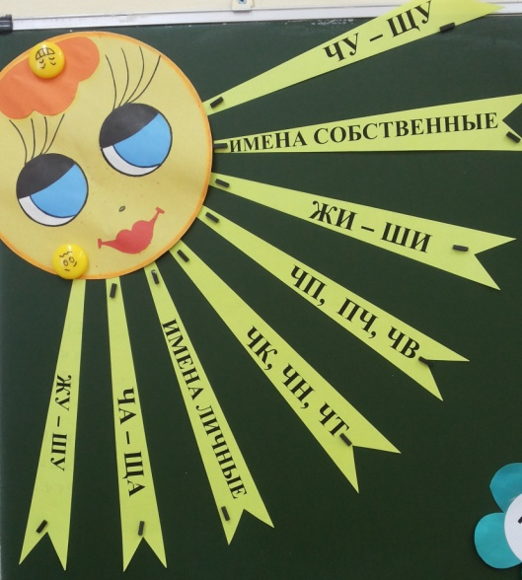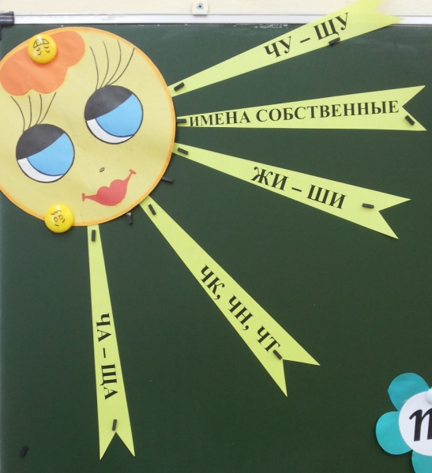

К п.3 К п.5
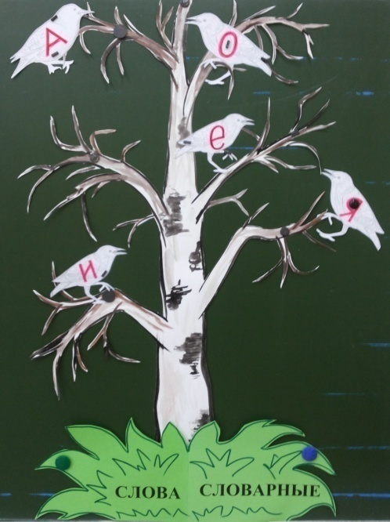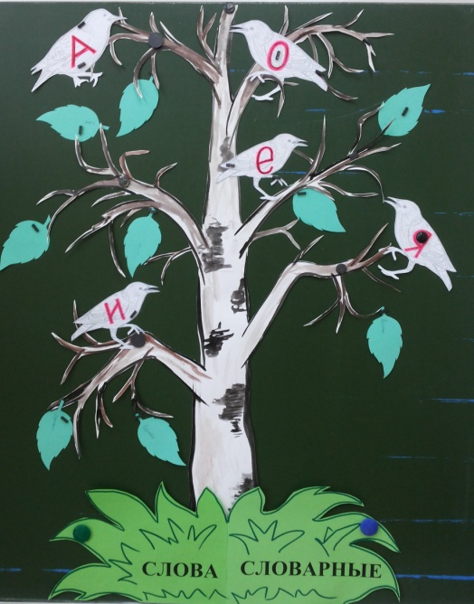

К п.3 К п.6
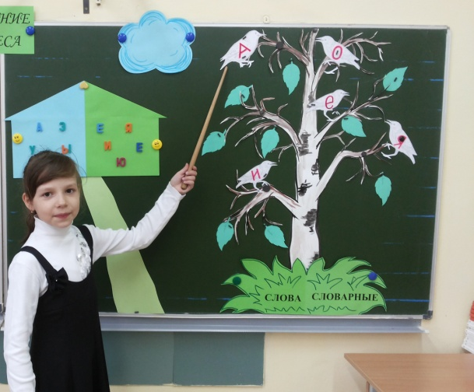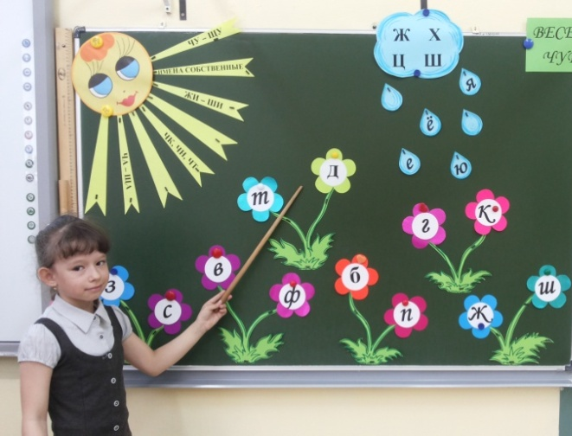
К п.7
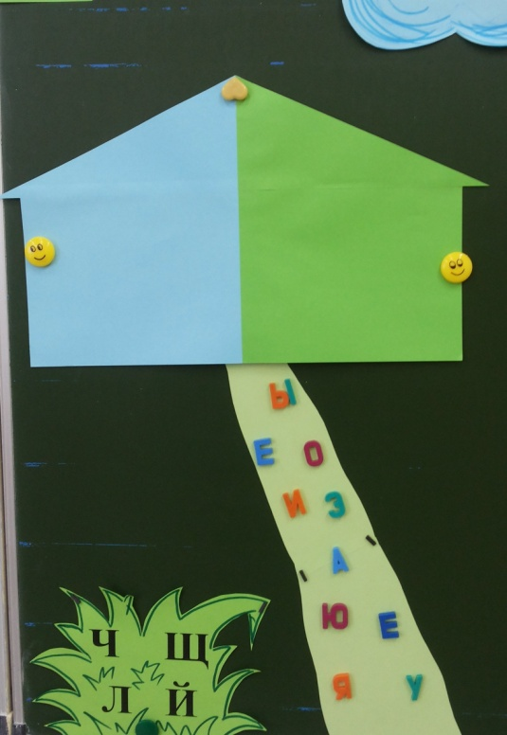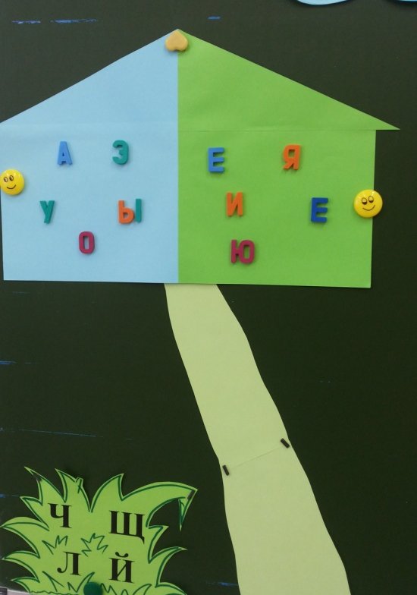

К п.7 К п.7, 8
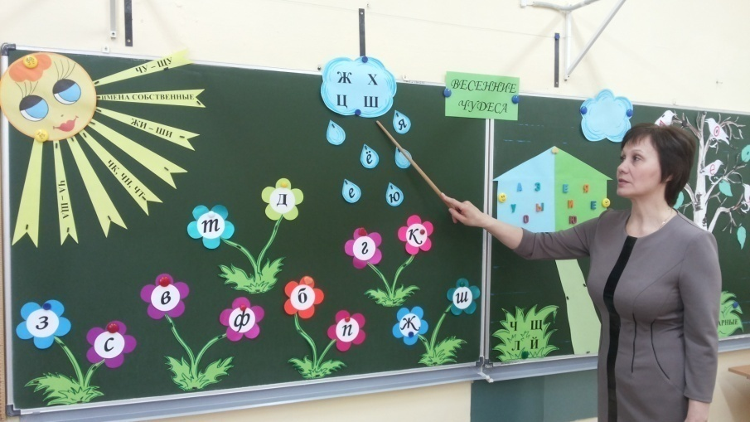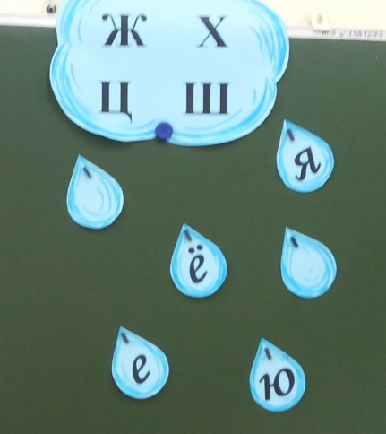

К п.11
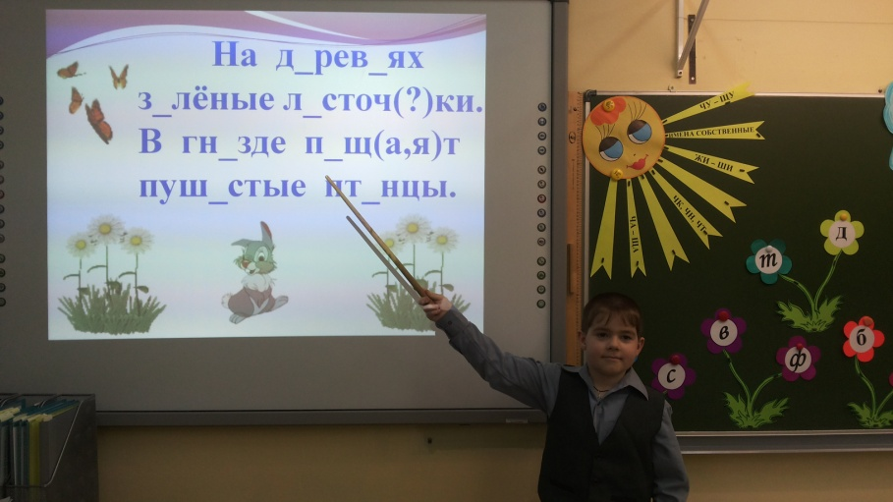

МКОУ «Средняя общеобразовательная школа № 2» п. Сывдарма

Разработка открытого урока
русского языка в 1 классе

Подготовила и провела:
Анфалова Надежда Павловна

Май 2014 г.

